管理员设置邮件列表订阅功能设置
1 环境设置---jdwa环境设置
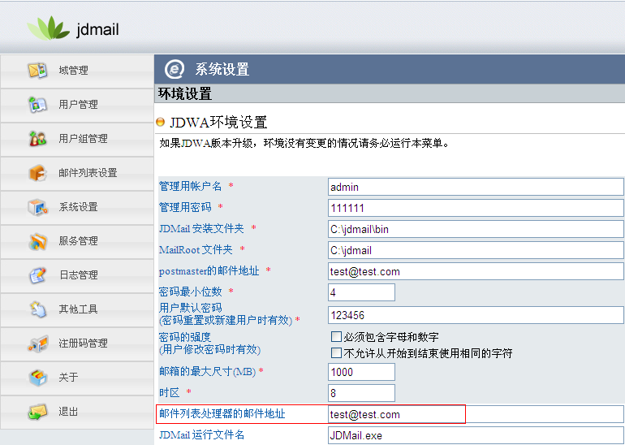

2对邮件列表进行如下设置
选择想要设置的邮件列表，选择邮件列表处理器，保存设置即可。
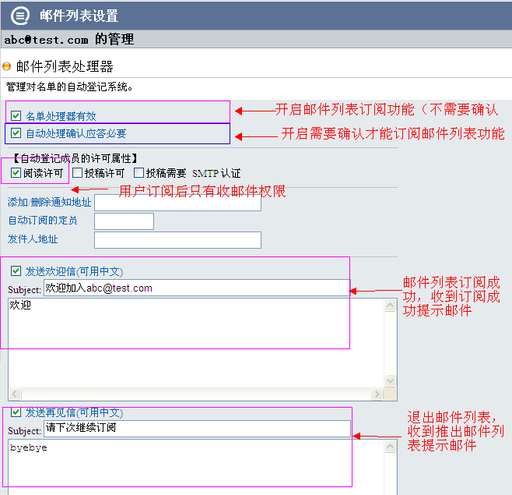
普通用户邮件列表订阅，与退订。
邮件内容可随便写，不能为空。订阅有订阅成功提示，退订没有提示。不区分大小写。
加入邮件列表
1）Join abc@test.com
邮件内容输入为join
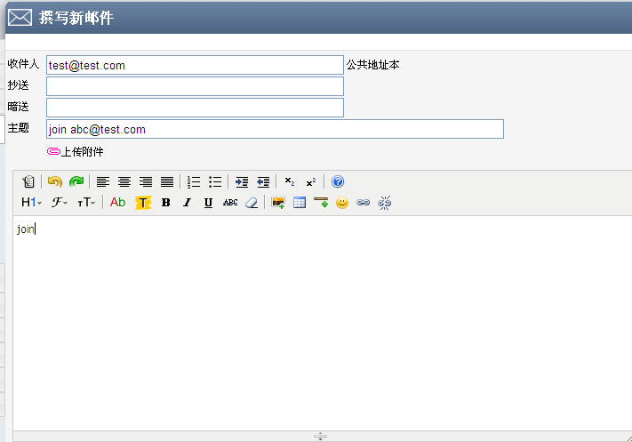

2）会收到如下图所示的确认邮件，直接点击回复，发送邮件即可。
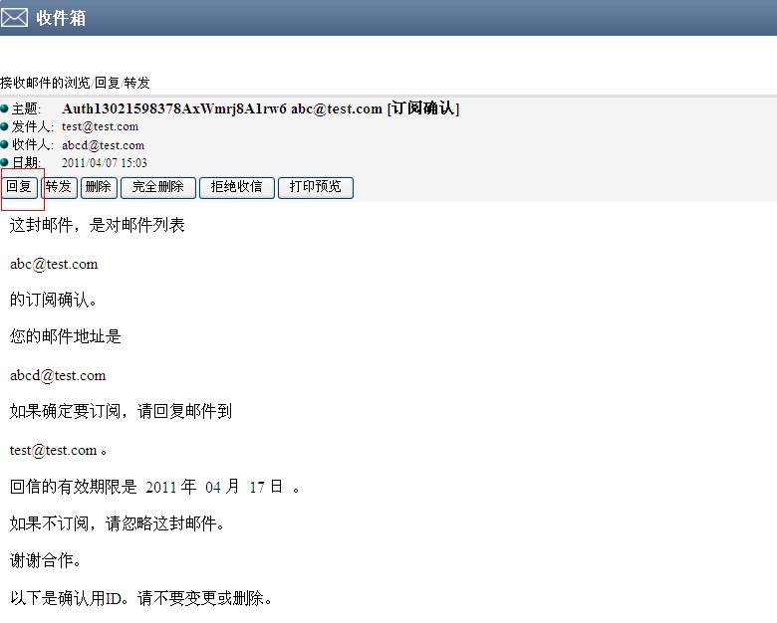

3）订阅成功有如下提示如图，提示内容为管理员设置时输入的内容
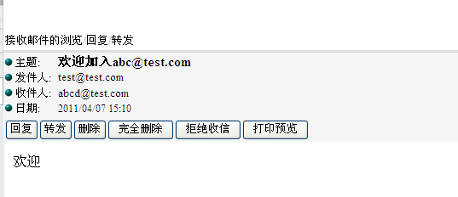

退出邮件列表
1）Leave 1111@abc.com
邮件内容为 leave
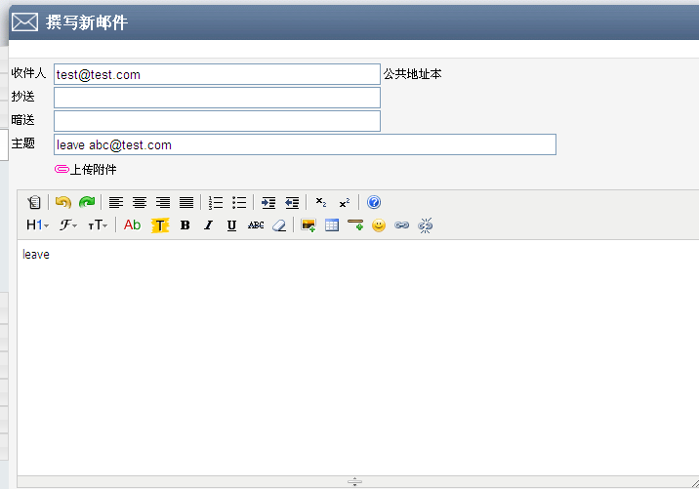
2）会收到如下退出确认提示，点击回复，发出邮件即可。
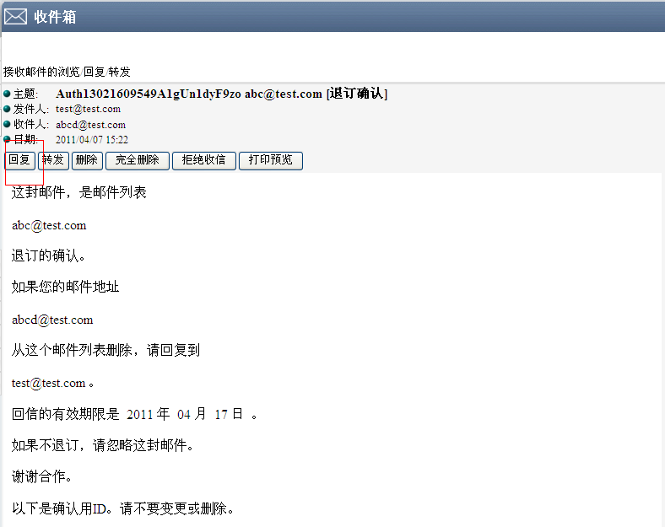
3）推出成功有如下提示如图，提示内容为管理员设置时输入的内容
